1．3 地球的运动（三）
【学习目标】
1、读图说出黄赤交角的含义。
2、画图说明太阳直射点的移动规律。
3、通过运用二分二至地球日照图，分析得出并理解掌握昼夜长短的季节变化、纬度变化及其成因。
【课前预习】
看书15页，太阳直射点的移动，18页昼夜长短和正午太阳高度的变化，思考：
1、黄赤交角的含义？
2、太阳直射点在一年中是如何移动的？

3、在四个节气，不同纬度昼夜长短状况？

【问题探究】
- 在图上填出赤道平面、黄道平面，黄赤交角，地轴
和黄道平面的夹角是 度
- 读下图太阳直射点移动图说明太阳直射点的位置及移动情况（在图上填出时间和节气）
太阳直射点开始向北移动的时间是_____________，开始向南移动的时间是______________，
位于北半球的时间是____________，位于南半球的时间是____________，位于赤道的时期是__________，位于北回归线的日期是______，位于南回归线的日期是_______。
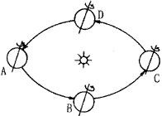

N

S

3、读上图地球公转图说明：写出四点时间，太阳直射点位置，太阳直射点移动情况，画出公转方向
4、绘制A和D处太阳光照图：

思考： ①．当太阳直射点从赤道向北移动的过程中，北半球的白昼（黑夜）长度如何变化？南半球呢？
②．何时北（南）半球达一年中白昼最长？此时北（南）极圈上白昼时间长度是多少？

【归纳总结】
自转： 平面
1、 _____角（23°26′） ________的回归运动
公转： 平面
2、晨昏线性质小结
晨昏线是地球上的一个大圆，把地球等分为两个半球—— 半球和 半球
晨昏线始终与太阳光线 ，太阳高度为
晨昏线只在 日与经线圈重合，其他时间和经线圈 ；
晨昏线始终和赤道相互
3、晨线和赤道的交点处，地方时为 点；昏线和赤道的交点处，地方时为 点
4、昼夜长短的变化规律
（1） 地区全年昼夜平分； 日，全球昼夜平分
（2）太阳直射点在北半球，则 半球昼长夜短，而且越往 方向昼长越长。
（3）纬度越低，昼夜长短变化幅度越 ；纬度越高，昼夜长短变化幅度越
（4） 日出时间=12- 的一半；
日落时间=12+ 的一半；
【课堂反馈】
下表中所列的是12月22日甲、乙、丙、丁四地的白昼时间，根据表中数据回答1-3题。
 | 甲地 | 乙地 | 丙地 | 丁地
白昼时间 | 5小时30分 | 9小时09分 | 11小时25分 | 13小时56分
1．四地中属于南半球的是 （ ）
A．甲地 B．乙地 C． 丙地 D．丁地
2.四地所处纬度从高到低顺序排列的是 （ ）
A．甲乙丙丁 B．甲乙丁丙 C．丙丁乙甲 D．丁丙乙甲
3．造成四地白昼时间差异的主要因素是 （ ）
①地球的公转 ②地球的自转 ③黄赤交角的存在 ④地方时的不同
A．①② B．②③ C．③④ D．①③
4、下图四幅昼夜分布图中，表示北半球夏至日的是 （ ）
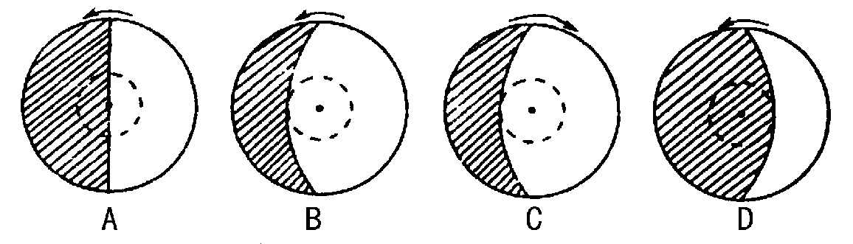

5．在下列城市中，昼夜长短变化幅度最大的是 （ ）
A．广州 B．哈尔滨 C．北京 D．上海
6．极昼现象从北极点扩大到北极圈的时期是 （ ）
A．春分至夏至 B．夏至到秋分 C．秋分至冬至 D．冬至到春分
判断正误：
7、太阳直射点北移时，北半球各纬度昼渐长，南移时则夜渐长 （ ）
8、太阳直射点北移时，北半球昼长夜短，南半球昼短夜长 （ ）
9、在北回归线和北极圈之间的地区，全年正午时物体的影子都朝正北方 （ ）
10、从南北半球看，太阳直射点位于昼长夜短的半球上 （ ）
11、地轴和赤道平面之间的夹角是66°34′ （ ）

